16.03.2021

Aktywność 1.
Na podstawie ilustracji opowiedz i wymień zwiastuny wiosny.
Razem z rodzicami powtarzaj rytmicznie tekst: Wiosenko, wiosenko, zielona panienko, przybywaj z daleka, już dłużej nie zwlekaj!

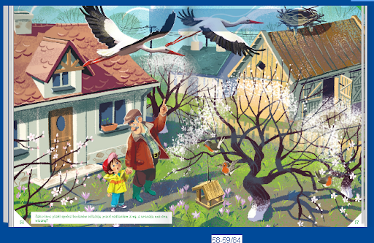

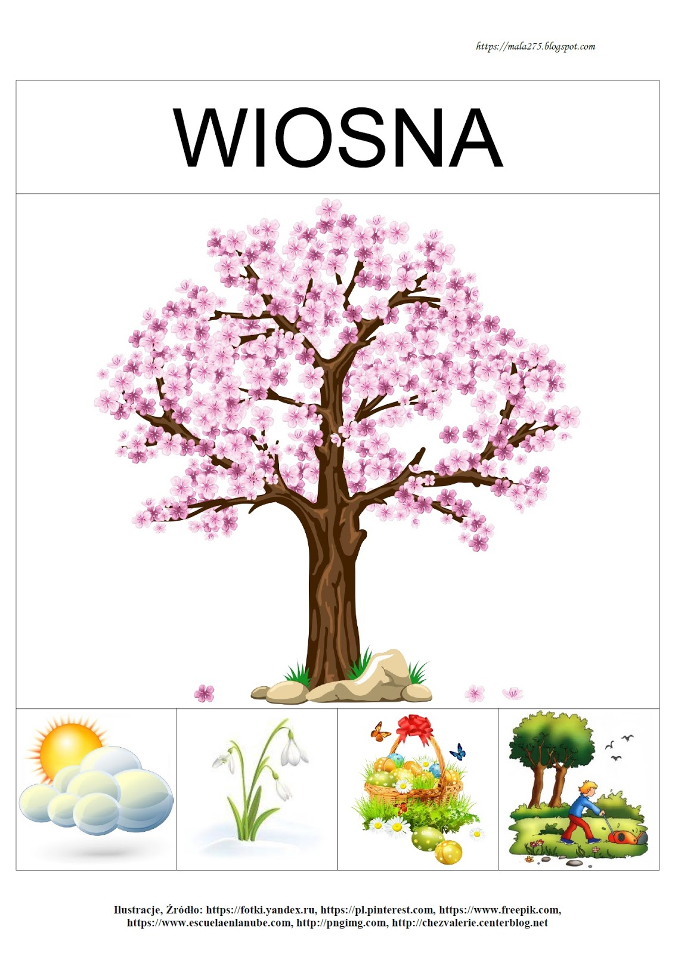

Aktywność 2
A teraz zapraszamy do aktywności ruchowej.

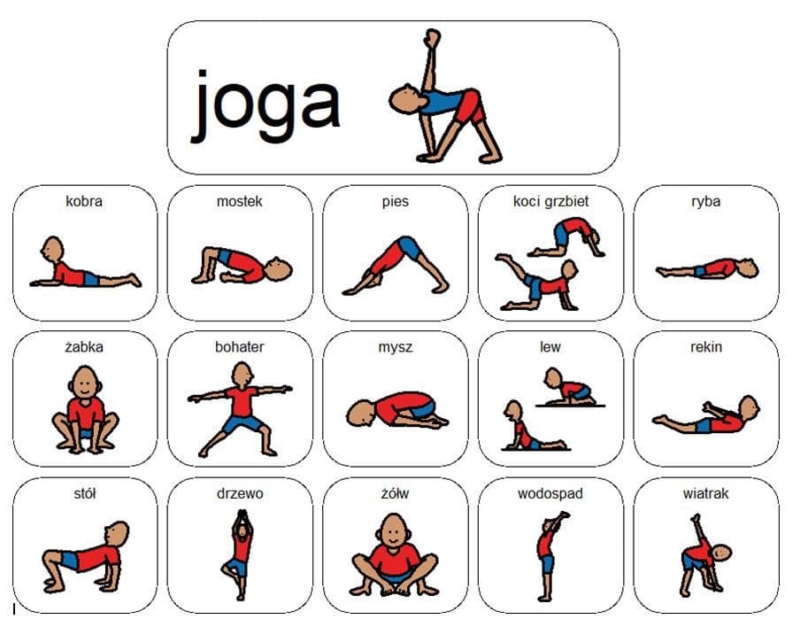
Aktywność 3
Zapraszamy do wysłuchania piosenki „Wiosna w błękitnej sukience”.
https://www.youtube.com/watch?v=733cfng95PE

Odpowiedz na pytania:
- O czym jest piosenka?
- Co robi wiosna w piosence?

Aktywność 4
Pożegnaj zimę, powtarzając z rodzicami krótki tekst:

Marzanno, marzanno, ty zimowa panno!
Zimę żegnamy, a wiosnę wołamy.
Wiosno, wiosno, przybywaj!
Wiosno, wiosno, wiosno!
Aktywność 5
Wybierz się na spacer z rodzicami. Obserwuj przyrodę. Czy zauważyłeś zwiastuny wiosny?

